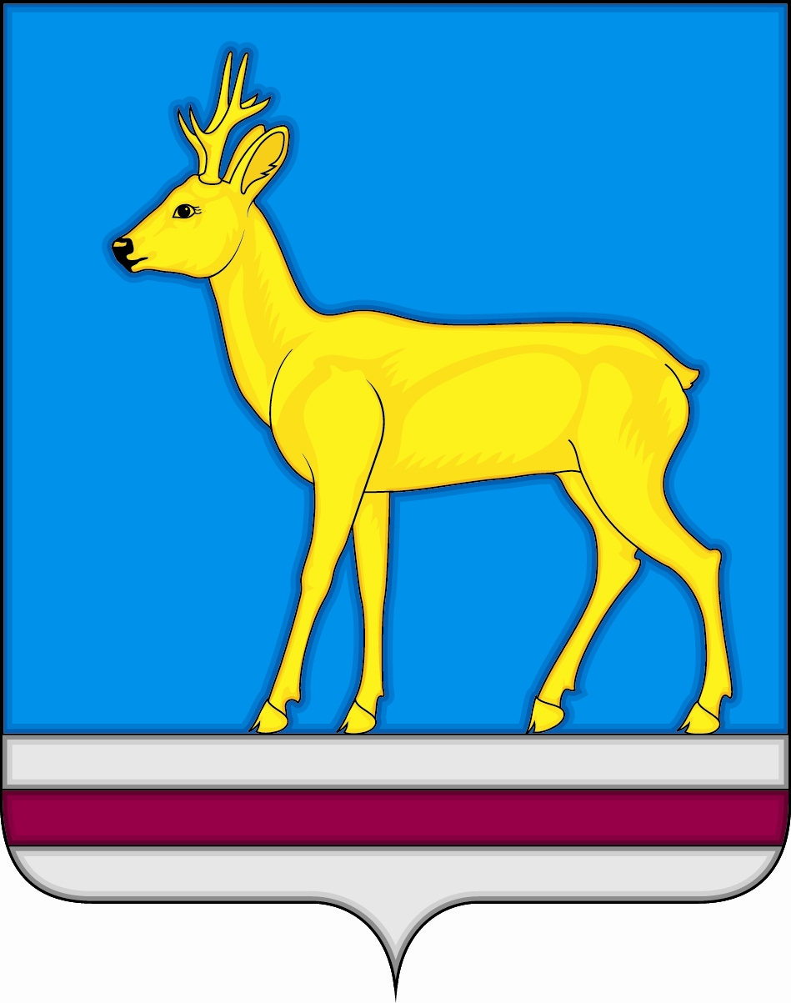

РОССИЙСКАЯ ФЕДЕРАЦИЯ
СОВЕТ ДЕПУТАТОВ МУНИЦИПАЛЬНОГО ОБРАЗОВАНИЯ
«ВЕШКАЙМСКОЕ ГОРОДСКОЕ ПОСЕЛЕНИЕ»
ВЕШКАЙМСКОГО РАЙОНА УЛЬЯНОВСКОЙ ОБЛАСТИ
ПЯТОГО СОЗЫВА

РЕШЕНИЕ

24 сентября 2024 г. № 11/60
р.п. Вешкайма

О продлении полномочий сельских старост на территории муниципального образования «Вешкаймское городское поселение» Вешкаймского района Ульяновской области

В связи с истечением срока полномочий сельских старост муниципального образования «Вешкаймское городское поселение», в соответствии с Федеральным законом от 6 октября 2003 г. № 131-ФЗ «Об общих принципах организации местного самоуправления
в Российской Федерации», законом Ульяновской области
от 29 октября 2018 г. № 105-ЗО «О старостах сельских населённых пунктов (сельских старостах) в Ульяновской области», Совет депутатов муниципального образования «Вешкаймское городское поселение» Вешкаймского района Ульяновской области решил:
1. Продлить полномочия сельских старост сроком на 5 лет:
1.1. Таранухе Любови Васильевне, сельского старосты села Красный Бор муниципального образования «Вешкаймское городское поселение» Вешкаймского района Ульяновской области;
1.2. Балалаевой Ирине Николаевне, сельского старосты посёлка Залесный муниципального образования «Вешкаймское городское поселение» Вешкаймского района Ульяновской области.
2.Настоящее решение вступает в силу на следующий день после дня его обнародования, но не ранее 30 января 2025 г.

Глава муниципального образования
«Вешкаймское городское поселение» Н.И.Кузнецов

